Procedimiento en fallas de sistema con lavadoras.

**Cuando una lavadora esta desconectada:** podemos ver que el sistema muestras “#” en lugar de datos de lavado. Por ejemplo:

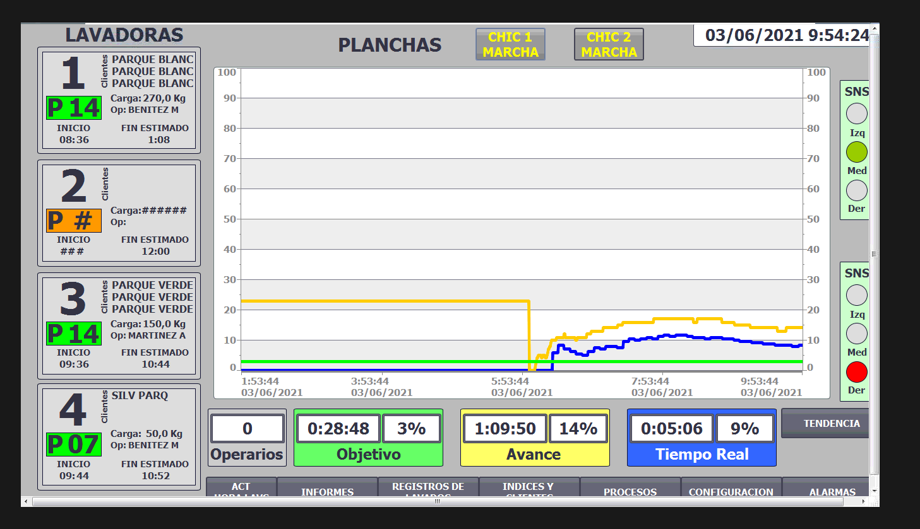

Acá la lavadora 2 no esta conectada con la CPU del Scada.

NO IMPLICA QUE NO ESTE LAVANDO, NI QUE ESTE PARADA, SINO QUE PERDIÓ COMUNICACIÓN POR FALLA EN LA RED.

**Entonces, ¿qué hacemos?**

Dirigirse a la lavadora, en este caso la lavadora 2, y revisar el terminal de la red. Que este bien conectado. Que no tenga cables, o terminales en cortocircuito. Reiniciar la lavadora.

Luego, dirigirse a la CPU del SCADA y verificar que la lavadora se reconecto al sistema.

**¿Cómo?**

Verificar que los “#” se convirtieron en datos reales. Como en la lav 4.

Verificar que en la pantalla de alarmas aparezca el mensaje de que está conectada.

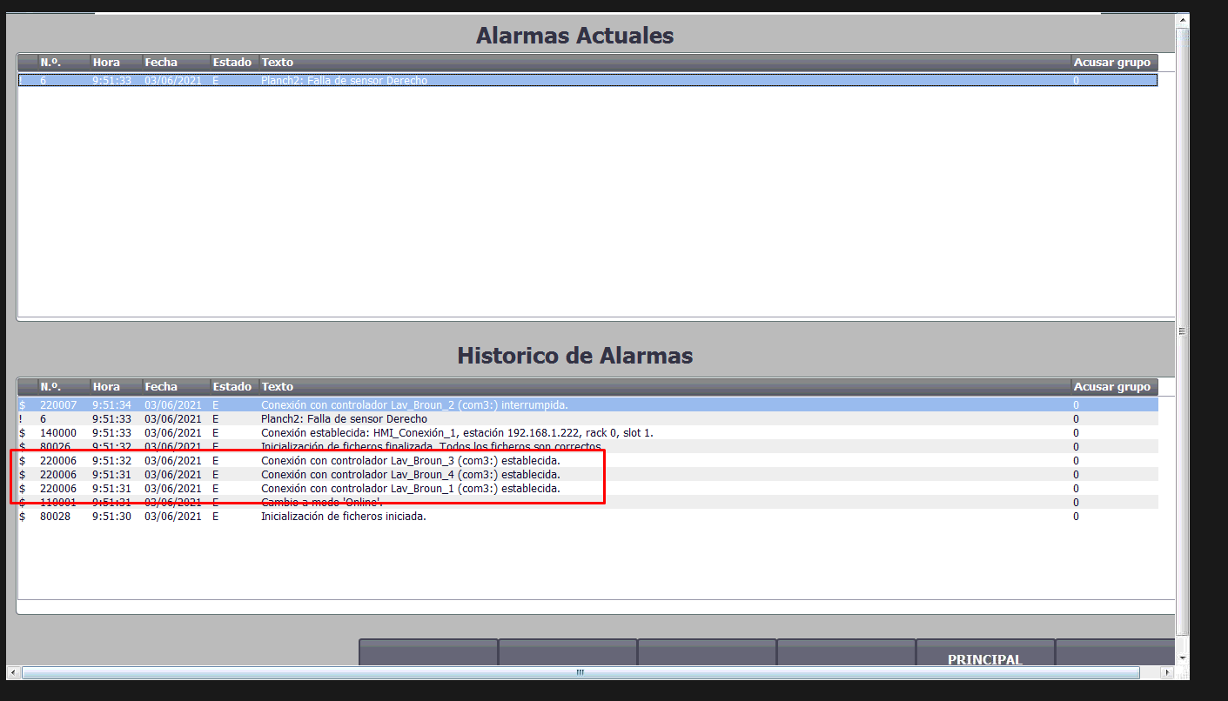

**Cuando vemos que todas las lavadoras están desconectadas:** podemos ver que el sistema muestras “#” en lugar de datos de lavado en todas las lavadoras.

**¿Qué paso?** Hubo algún tipo de problema en la red o la CPU.

**¿Qué hacemos?** Verificar que el adaptador de Red 485-USB este correctamente conectado al CPU.

Verificar que el cableado del adaptador sea correcto, sin cortocircuitos, con los bornes bien ajustados.

Verificar que el conversor 485-USB este enlazado a la VM del Scada.

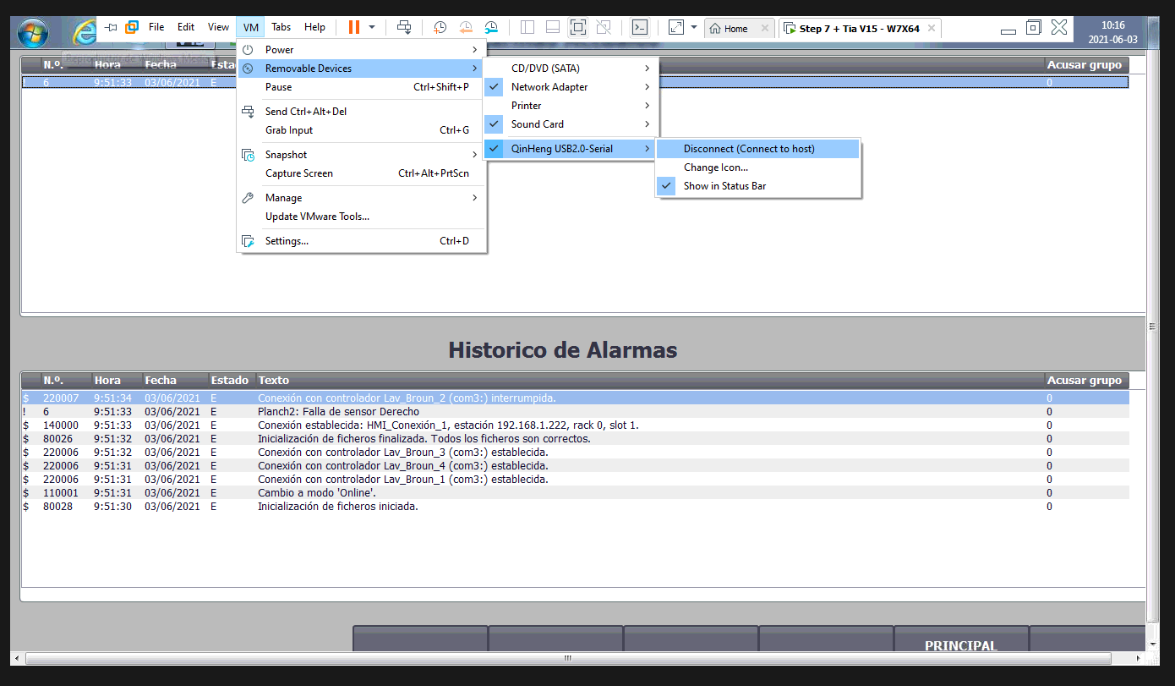

Acá se encuentra correctamente enlazado.

Por último, reiniciar el Scada. Cerrándolo y ejecutando el acceso directo del escritorio.

